**2020-2021学年度第二学期八年级模拟测试2021.5**

**参考答案及评分细则**

**第Ⅰ卷(选择题 共50分)**

每小题2分，共50分。每小题只有一个选项最符合题目的要求。

|  |  |  |  |  |  |  |  |  |  |  |  |  |  |
| --- | --- | --- | --- | --- | --- | --- | --- | --- | --- | --- | --- | --- | --- |
| 题号 | 1 | 2 | 3 | 4 | 5 | 6 | 7 | 8 | 9 | 10 | 11 | 12 | 13 |
| 答案 | B | D | D | A | D | A | C | A | B | D | D | B | C |
| 题号 | 14 | 15 | 16 | 17 | 18 | 19 | 20 | 21 | 22 | 23 | 24 | 25 |  |
| 答案 | D | C | D | C | B | A | C | A | A | C | B | B |  |

**第Ⅱ卷(非选择题 共50分)**

**26. （8分）**

（1）3、4 无芒

（2）Tt 1200

（3）2/3

（4）变异

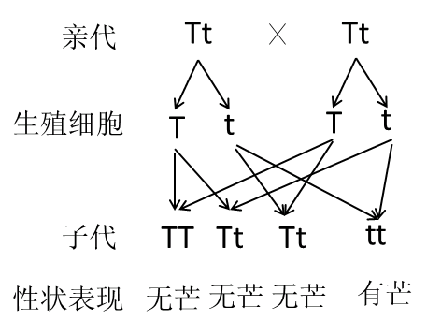

遗传图解如下：

**（遗传图解共2分，有任何错误均不得分）**

**27.（9分）**

（1）毛细血管 扩散（气体扩散）

（2）3、4、5 肾小球

（3）肾小球和肾小囊内壁的滤过作用（肾小球的滤过作用） 4→3→5

（4）[①]肝脏 [③]小肠 甘油和脂肪酸

**28．（8分）**

（1）苔藓 D

（2）[④]胚根 [⑤]胚乳

（3）异花传粉 人工（辅助）授粉 20

（4）氮

**29. （9分）**

（1）[3]晶状体 凹透镜

（2）鼓膜 [④]耳蜗 听觉中枢 （大脑皮层的听觉中枢）

（3）神经系统和激素（神经调节和激素调节） [C]小脑

（4）[e]关节软骨 [c]关节腔

**30．（8分）**

（1）太阳能 5 蛙类和肉食鱼类

（2）生物富集

（3）昆虫 8

（4）生物适应环境 自我调节

**31. （8分）**

（1）光照强度 光照强度越强，光合作用越强

光合作用吸收二氧化碳的量大于呼吸作用释放的二氧化碳量（光合作用强度大于呼吸作用强度）

无光，叶（不能进行光合作用，）只进行呼吸作用（释放二氧化碳）

（2）DE C和F 上 D

**备注：关键字为“神经”、“耳蜗”**